**LA LINGÜÍSTICA COMPONENTE FUNDAMENTAL EN LA EXPRESIÓN DE LOS PUEBLOS**

SEFEX

Investigadores

Grupo 9º1

Co-investigador

Luis Ramón López

Colegio Agustina Ferro- Ocaña Norte de Santander

**Resumen**

El tema a tratar en esta investigación tiene una estrecha relación con las causas psicológicas y culturales de la región, tales como: ¿Por qué a los Ocañeros se les llama Wichos?; muchos son las respuestas a esta pregunta pero pocos dan verdadera respuesta a la razón verdadera del porque se les llama de dicho modo, una de las razones por las cuales se da esta manifestación es el cambio en los términos hipocorísticos, que consiste en el empleo de diminutivos, o en las trasformaciones o abreviaturas de los nombres propios debido a los afectos familiares. Al iniciar con esta investigación lo primero que se hizo fue concertar sobre el interés de los estudiantes por el tema, lo segundo fue hablar sobre el problema, tercero diseñar unas preguntas para luego escoger la más conveniente, de allí realizar entrevistas indagando los conocimientos de la comunidad sobre el tema, luego sintetizar las respuestas, dar a conocer los resultados en la comunidad y reunir los resultados en las bitácoras propuestas por el proyecto.

**Introducción**

En una investigación realizada por: Flores, L. (1985) se menciona que:

"el español hablado por los colombianos —especialmente en los niveles popular y culto corriente y familiar — está muy a menudo teñido de expresividad" 1 y que "los colombianos son muy afectivos en su hablar: las mujeres y los niños más que los hombres, los campesinos más que los habitantes de las ciudades, las personas incultas más que las personas cultas". Esta afectividad se expresa fonética, morfológica, sintáctica y léxicamente junto con gestos y ademanes. Por eso es natural que abunden las formas de tratamiento, y que entre ellas se destaquen los nombres hipocorísticos.

Así como se menciona en esta investigación es natural que en Colombia en general se utilicen diminutivos para referirse a los nombres de algunas personas, esta razón se ve estrechamente ligada a la cultura y la forma de ser del colombiano quien es bastante afectuoso y expresivo on sus familiares y conocidos, lo anterior se ve relacionado con a la cultura Ocañera, y esa manera de expresarse de la misma región está ligada a la generalidad del comportamiento de los Colombianos.

Esta Investigación fue motivada pensando en la razón por la cual las personas se sienten ofendidas cuando se les llama “Wichos”, término el cual se ha tomado en ocasiones por algunos como ofensivo y en otras como una manera de referencia a la región ocañera de la región de norte de Santander, se ha logrado estudiar y entender con la investigación que este término no se encuentra estrictamente ligado a la esta región del país, sino que es un término hipocorístico con el cual se disminuyen algunos nombres, pero que en la región es mucho más evidente por la calidez de las personas.

En la investigación realizada por Flores, L. (1985) se plantea que:

En Bogotá se usan no solamente hipocorísticos varios y pintorescos sino también formas muy conocidas en el mundo hispánico y el uso es tan frecuente en la vida diaria que uno de los informantes me dijo que no sabía con seguridad el nombre de pila de uno de sus antiguos amigos, pero que conocía el hipocorístico ya que todos lo llamaban Beto (llaman Beto a individuos cuyo nombre propio es Alberto, Dagoberto, Edilberto, Edilberto, Gilberto, Heriberto, Humberto, Jesús Alberto, Norberto, Rigoberto y Roberto, según nuestras encuestas en Bogotá). Esto ocurre en varias regiones de Colombia. Los hipocorísticos tienen mucho que ver con los diminutivos (Afonsito, Beatricita, Carmencita, etc.) desde el punto de vista semántico, y de ello hablaremos posteriormente.

En este apartado se puede evidenciar notablemente que el uso de hipocorísticos no es un tema nuevo o alejado de la realidad sino que el algo que se encuentra a diversos acontecimientos como la cultura, historia, y sociología, por ello se puede concluir que este es un tema que identifica tanto al Colombiano como al Ocañero, y no debe ser un motivo de burla o forma despectiva de referirse al otro, como algunas personas lo toman.

**Conformación del grupo de investigación**

**Nombre del grupo:** SEFEX

**Grado:** 9º1

**Emblema:** SEFEX (Somos Esperanza, Futuro Y Éxito)

|  |  |  |
| --- | --- | --- |
| **Apellidos** | **Nombre** | **Edad** |
| Sánchez Clavijo | Laura | 14 años |
| Pérez Ropero | Erika | 15 años |
| Guevara garay | Ruth | 15 años |
| Manosalva | Melexy | 14 años |
| Chinchilla N | Anyela | 15 años |
| Gómez Santiago | Karen | 14 años |
| Julios | Juan Manuel | 14 años |
| Sánchez Acosta | Karol | 14 años |
| Gómez Peña | Natalia | 14 años |
| Gallardo Pérez | Valentina | 14 años |
| Claro Salazar | Maireth | 16 años |
| Gómez Gómez | Sandra Loreine | 16 años |
| Coronel Quintero | Daniela | 14 años |
| Melo Rodríguez | Carolina | 15 años |
| Álvarez Flores | Libeth | 14 años |
| Rápelo Cárdenas | Andrea | 13 años |
| Martínez Duran | Magreth | 14 años |
| Manzano Neira | Ana María | 14 años |
| López Buitrago | Anny Yesenia | 15 años |
| Chamorro | Lauren Yanitza | 14 años |
| Acosta Ortiz | Maira Alejandra | 14 años |
| Cardozo López | Edwin | 14 años |

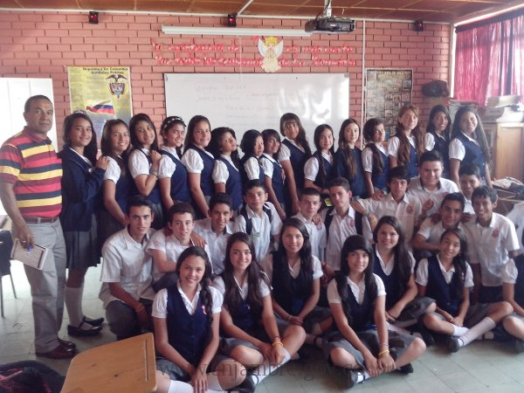

Integrantes del semillero SEFEX

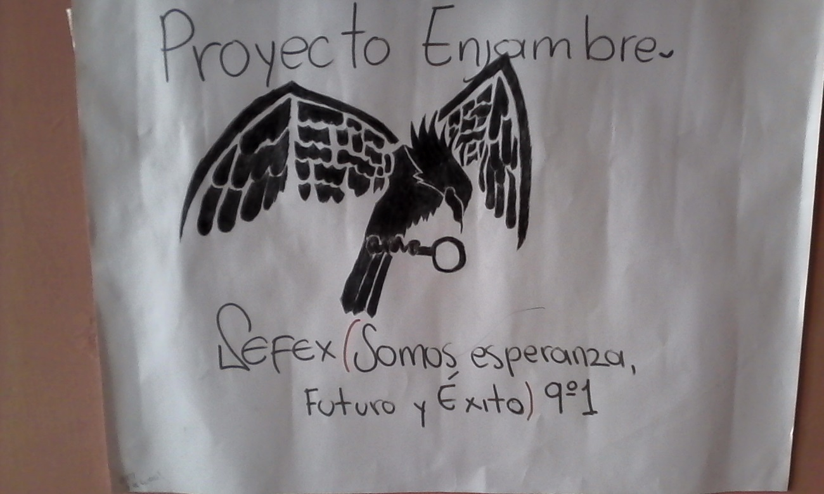

Logo semillero: SEFEX

**La pregunta como punto de partida**

La pregunta se plantea inicialmente porque al conocer el área de castellana y literatura, intereso conocer un poco sobre la región, y algunas de sus particularidades. Al definir el tema de interés planteado por el docente co-ivestigador, se realizó una mesa redonda en donde los investigadores plantearon 5 preguntas, luego de debatir cual el objetivo primordial de la investigación, se escogió una pregunta con la ayuda del asesor esta encerraba todo el sentido de lo que interesaba investigar, fue necesario replantar en varios ocasiones esta ya que no se evidenciaba de manera general lo que se quería estudiar, finalmente la pregunta a resolver fue: ¿Por qué a los Ocañeros se les llama: Wichos?. Se habló sobre diferentes temas y preguntas a fines, con relación a la pregunta escogida se da a un tema de semántica: el cambio semántico de las palabras.

**El problema de investigación**

El problema de investigación se encuentra relacionado con la cultura Ocañera, y el uso de términos específicos para referirse a las personas como: Wichos, y es que la gente piensa que este nombre es una ofensa o manera despectiva de tratar a los ocañeros, en ocasiones se escucha en las regiones circunvecinas: “llegaron los wichos”, y las personas se sienten ofendidas con este término, cabe resaltar que es posible que algunos usen esta palabra como medio para burlarse de la gente de esta región, pero es importante mencionar que en ese momento los que lo usan de esa manera están incurriendo en un error de desconocimiento tanto de la cultura colombiana, como de su historia, ya que el país y su gente se caracteriza por el uso constante de términos hipocorístico, que consiste en el empleo de diminutivos, o en las trasformaciones o abreviaturas de los nombres propios debido a los afectos familiares. Con relación a lo anterior se muestran diferentes ejemplos:

Francisco: Quico, Pacho

Lucia: Luci, lulu, lu

Negro: Negrito

Para efecto del caso en particular el hipocorìsmo de Wicho, proviene del nombre Luis.

**Trayectoria de la Indagación**

Para llevar a cabo esta investigación se llevó a cabo un método cualitativo, el cual consiste en la recolección de datos, descripción y caracterización de los hechos investigativos. Fue necesario acudir a diferentes personas que nos hicieran conocer sus comentarios y percepciones con relación al término “Wicho”, estas respuestas fueron anotadas y se sintetizaron en las bitácoras para dar conclusión a cerca de lo que pensaba la comunidad Ocañera, es así como se puede afirmar que el enfoque cualitativo, fue el que dirigió la investigación porque este, Según (Anónimo, 2015)

Produce información sólo en los casos particulares que estudia, por lo que es difícil generalizar, sólo se puede hacer mediante [**hipótesis**](http://www.sinapsit.com/ciencia/que-es-una-hipotesis/). Es mediante el [**método cuantitativo**](http://www.sinapsit.com/que-es-el-metodo-cuantitativo/) que esas hipótesis pueden ser verificadas valiéndose del **método empírico**.

La metodología cualitativa se basa en principios teóricos como la [fenomenología](http://es.wikipedia.org/wiki/Fenomenolog%C3%ADa), la [hermenéutica](http://es.wikipedia.org/wiki/Hermen%C3%A9utica), la [interacción social](http://es.wikipedia.org/wiki/Interacci%C3%B3n_social) utilizando métodos de recolección de la información que difieren del **método cuantitativo** al no poder ser plasmados en números. La idea es explorar las relaciones sociales y describir la realidad tal como la experimentan los protagonistas.

**Recorrido de la trayectoria**

Para llevar a cabo la investigación, luego de la orientación del proyecto Enjambre, en el primer trayecto se buscó información acerca del tema de interés y se definieron unas herramientas e instrumentos en los cuales se pudiera recolectar la información, en el segundo trayecto se hizo una salida de campo en donde los estudiantes aplicaron una entrevista a diferentes personas las cuales se creyeron que podían arrojar respuestas importantes para el proceso, en el tercer trayecto se organizó la información recogida, en el cuarto trayecto se presentaron unas actividades y algunos no fueron previstas por lo que fue necesario dar solución a ellas, se hizo una reflexión y finalmente se propagaron los resultados en la población escogida.

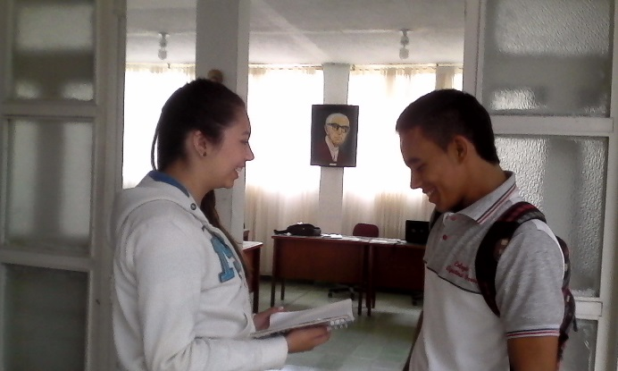 Investigadora haciendo preguntas a estudiantes

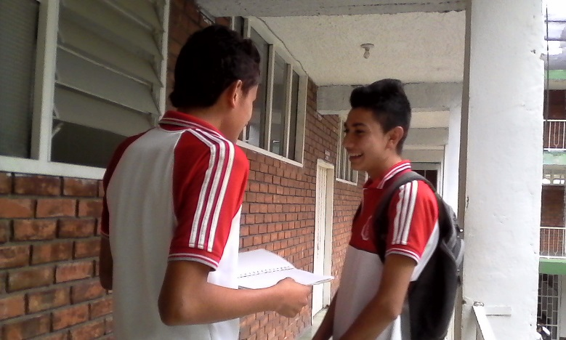 Investigador haciendo preguntas a estudiantes

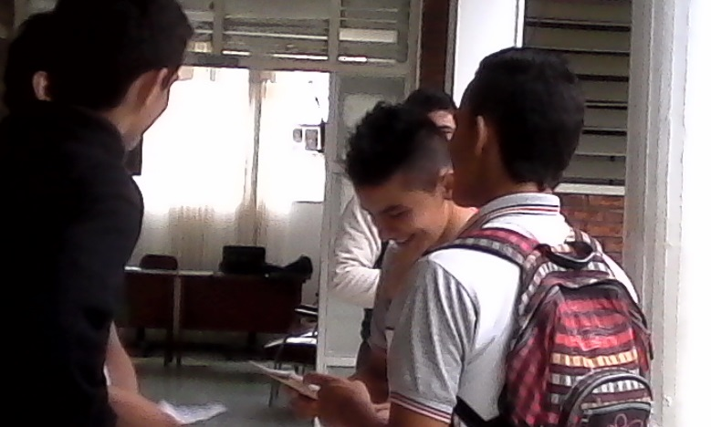 Investigador haciendo preguntas a estudiantes

**Reflexión/Análisis de resultados**

Al principio no se tenía conocimiento sobre cuáles eran los pasos para para el diseño de la trayectoria, es decir sobre el proceso necesario para dar continuidad al proyecto.

Los estudiantes no lograban coincidir en las ideas y las actividades necesarias para llevar a cabo la trayectoria.

El grupo se mostró en diferentes oportunidades desanimado por la falta de asesoría durante el trascurso de la investigación.

Las fortalezas a rescatar fueron que: los investigadores demostraron motivación sobre el tema a tratar, les pareció interesante ya que era algo de su cotidianidad; la verdadera orientación de los líderes a cargo del proyecto; organización del tiempo para lograr llenar las bitácoras y así poder cumplir con lo pedido.

El logro fue que los jóvenes fueron capaces de ir paulatinamente desarrollando un proceso de investigación, a través de diferentes etapas. Os estudiantes se preocuparon por conocer el cambio semántico de las palabras desde la parte histórica, sociológica, lingüística, y cultural. La investigación sobre los diferentes cambios a que se somete una palabra, y concluyeron por qué a los Ocañeros se les dice “Wichos”.

**Conclusiones**

Este trabajo sirvió para comprender y reconocer, como se puede llevar un proyecto de investigación, aunque verdaderamente este es un proceso largo, y que realiza paulatinamente esto sirvió para dar los primeros pasos en el camino de la investigación, y es que esta requiere de tiempo, dedicación, compromiso y mucho estudio. Cabe resaltar que este proyecto se dieron los primeros pasos en la investigación como lo son: la búsqueda de información, la utilización de instrumentos y herramientas de recolección de la información, la tabulación de los resultados, y la propagación de los mismos.

Con dicho proyecto se puede concluir que los Ocañeros tienen poco o nulo conocimiento, acerca de la procedencia del término “wichos”, ya que ellos toman este como una ofensa o burla, porque son ignorantes sobre el cambio semántico que tienen las palabras, y no comprenden que esto es típico del país y no es solamente propio de la región, es una forma de disminuir las palabras y referirse con cariño hacia familiares y personas por las que se siente afecto.

**Agradecimientos**

Primeramente se debe resaltar el trabajo y entrega de los estudiantes los estudiantes del grado noveno y su interés por el desarrollo del proyecto por prestar su tiempo, trabajo y sacrificio.

Agradecemos al proyecto Enjambre por tener en cuenta la población y permitir llevar el proyecto, y prestar algunos recursos para llevar la investigación.

A los asesores por su tiempo, paciencia y entrega para realizar el proyecto, y por prestar sus conocimientos ha dicho estudio.

**BIBLIOGRAFIA**

Villabona y Polonia; español Dinámico. Serie de Español Y Literatura Con el enfoque Semántico Comunicativo. Reí andes LTDA.

Thesaurus. Tomo XL. Número 1, (1985). Recuperado de; <http://cvc.cervantes.es/lengua/thesaurus/pdf/40/TH_40_001_051_0.pdf>

Anónimo (2015) Recuperado de; http://www.sinapsit.com/ciencia/que-es-el-metodo-cualitativo/